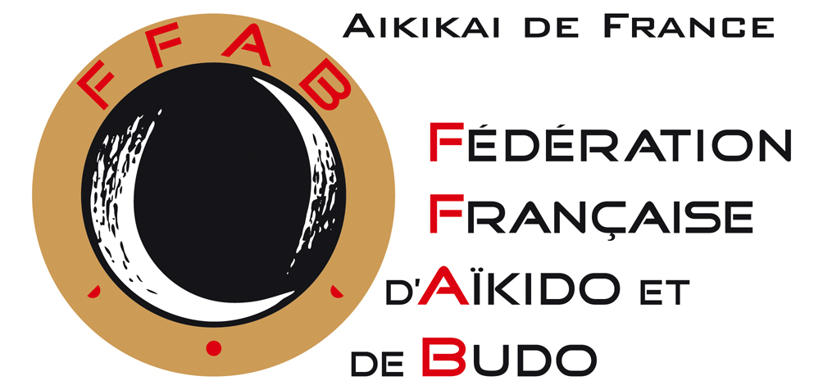

Place Charles de Gaulle 69290 Craponne
Section AÏKIDO – Saison 2023/2024

Adhérent MINEUR (Nom, prénom) : .....................................................................................................................

Date de naissance : .......... / .......... / ..................... Nationalité : .....................................................

Première adhésion ou modification des informations
Adresse : .................................................................................................................................................................
................................................................................................................................................................................
Email : ....................................................................................................................................................................
Tel fixe : ...................................................................... Portable : .........................................................................

Responsable légal
Adresse (si différente) : ..........................................................................................................................................
................................................................................................................................................................................
Email : ....................................................................................................................................................................
Tel fixe : ...................................................................... Portable : .........................................................................

Cotisation (incluant la licence FFAB et l’adhésion au PLC) (Règlement : chèque à l’ordre du PLC ou liquide)
jeune PLC : 100 €

Les responsables civils de l’adhérent :

- reconnaissent avoir pris connaissance du règlement intérieur et l’accepter.

- autorisent les responsables du cours d’aïkido à prendre toutes les mesures nécessaires pour la santé de l’adhérent susnommé en cas d’accident, pour la période d’adhésion, y compris l’hospitalisation et l’intervention chirurgicale d’urgence, SELON LES PRESCRIPTIONS DU CORPS MEDICAL CONSULTE.

- fournissent le Questionnaire médical des Mineurs :
certaines réponses sont positives : fournissent un certificat médical de moins de 6 mois avec mention : Pratique de l’Aïkido.
toutes les réponses sont négatives : un certificat médical n’est pas nécessaire.

- autorise / n’autorise pas l’adhérent mineur à revenir seul de l’activité, ou à attendre seul la venue d’un adulte à la fin de l’activité. (rayer la mention inutile)

Observations médicales particulières (allergies, contre-indication médicamenteuse, groupe sanguin, etc.) :

Responsable civil 1 Responsable civil 2
Nom, prénom Nom, prénom
Le Le
Signature Signature

